Manual de publicação para Windows da api e site desenvolvido para teste.

É necessário o download das seguintes ferramentas:

XAMPP: <https://www.apachefriends.org/pt_br/download.html>

Visual Studio 2017 ou superior: <https://visualstudio.microsoft.com/pt-br/vs/older-downloads/>

Baixar os pacotes de Runtime do ASP .Net Core e .Net Core Hosting Bundle:

<https://dotnet.microsoft.com/download/dotnet-core/2.1>

Instalar os pacotes .Net Core Runtime e .Net Core Hosting Bundle.

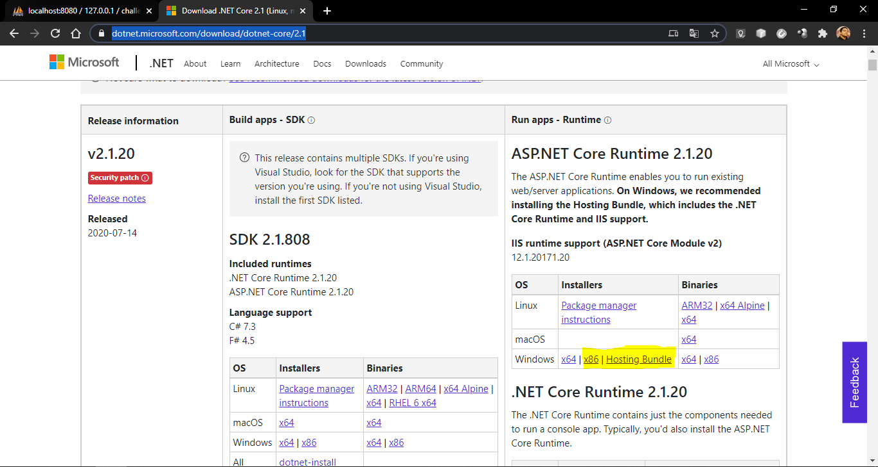

Após instalado o XAMPP, abrir o painel e iniciar o Apache e MySQL.

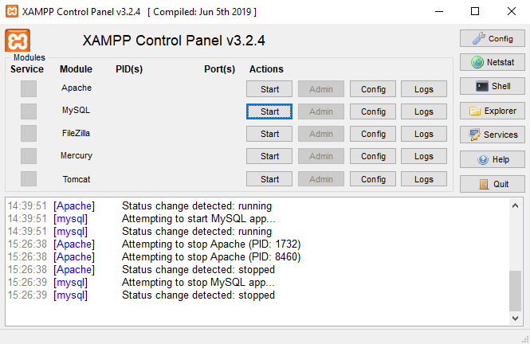

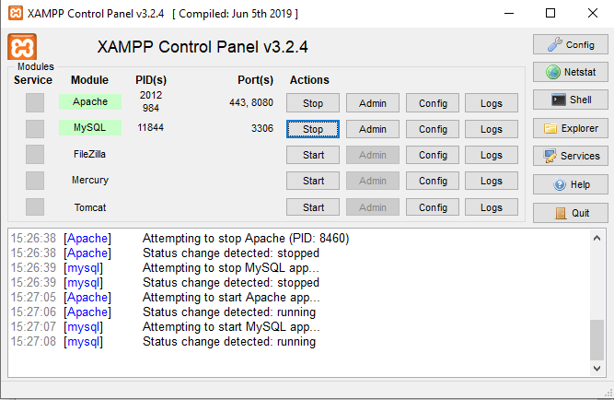

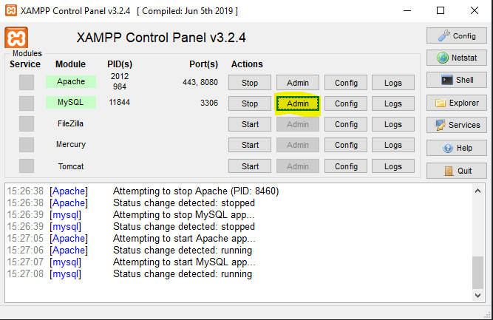

Abrir a página do phpmyadmin e criar o banco de dados com nome challenge_3

[http://localhost/phpmyadmin](http://localhost:8080/phpmyadmin/server_databases.php) ou [http://localhost:8080/phpmyadmin](http://localhost:8080/phpmyadmin/server_databases.php)

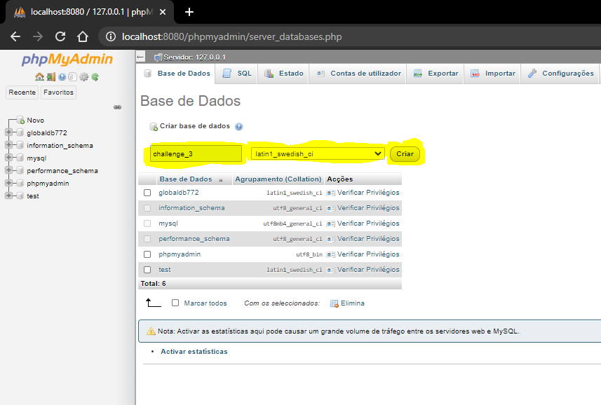

Fazer a importação do schema dentro da solução para criar as tabelas

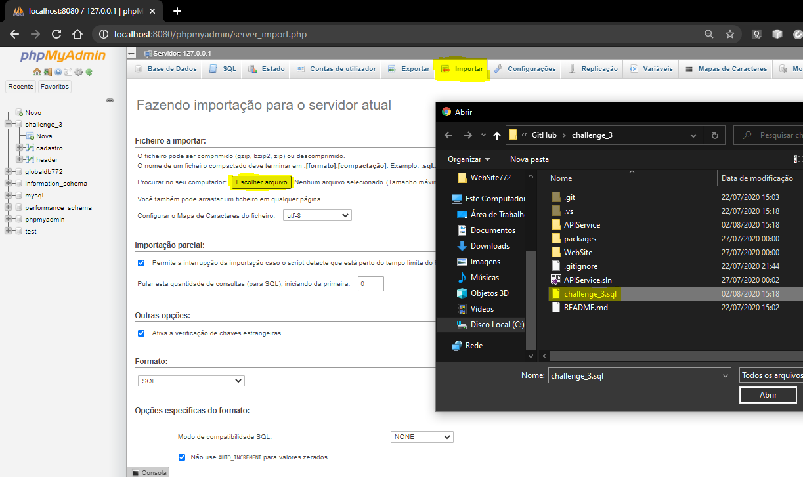

O usuário e senha que podem ser utilizados na interação com a aplicação devem ser inseridos ou editados manualmente na tabela header:

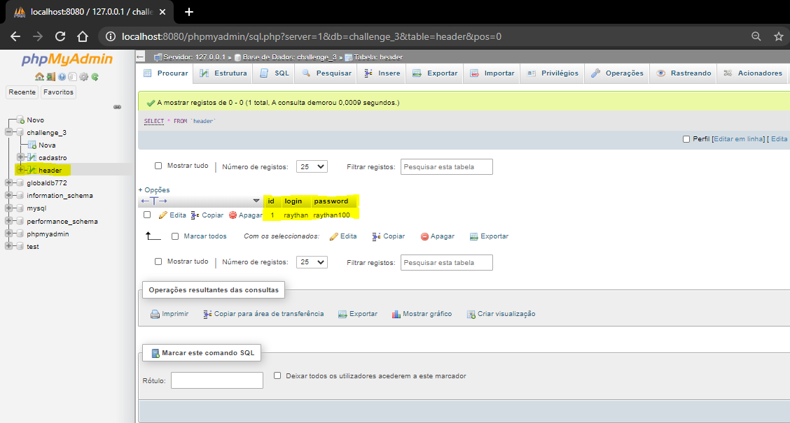

Abrir o painel de controle e editar os recursos do Windows para habilitar a utilização do IIS

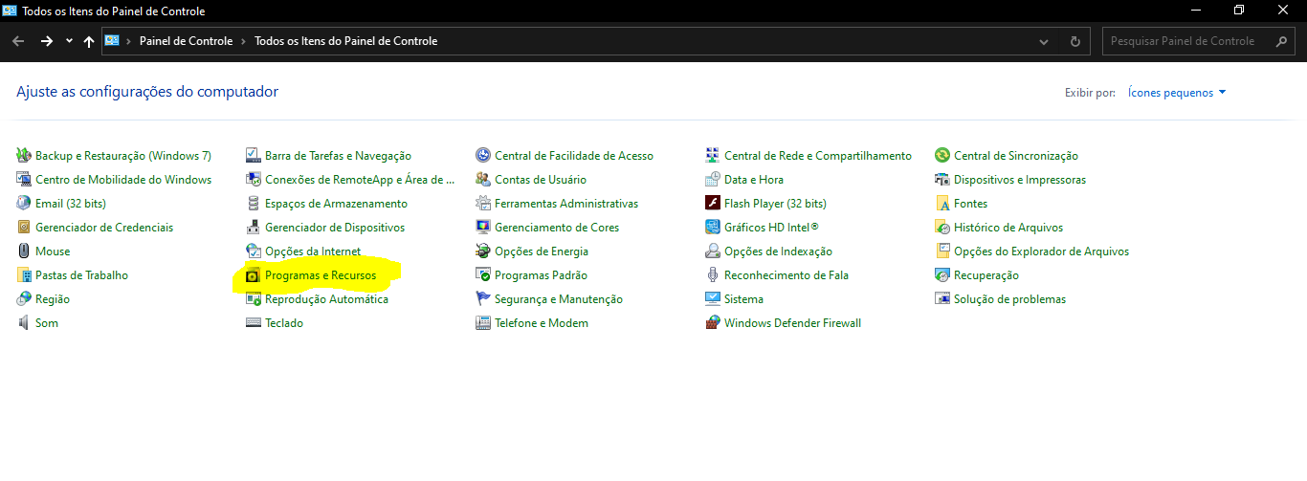

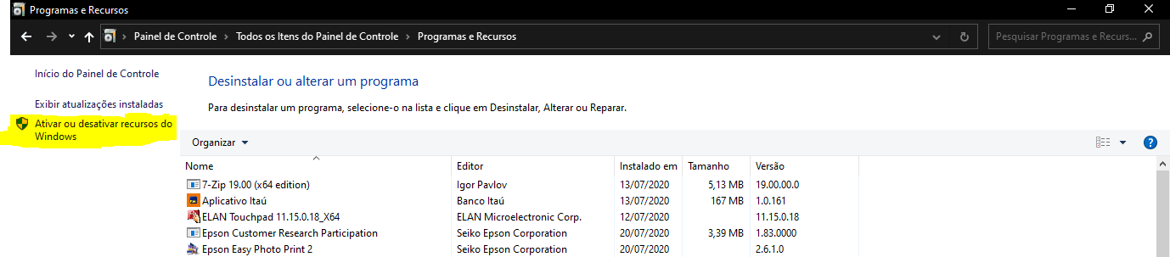

Habilitar o uso dos recursos framework 3.5 e 4.8

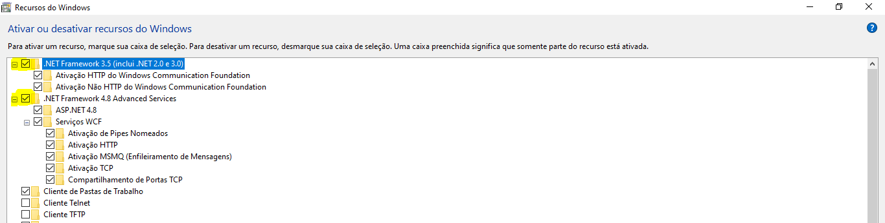

Habilitar o uso de Serviços de Informações da Internet

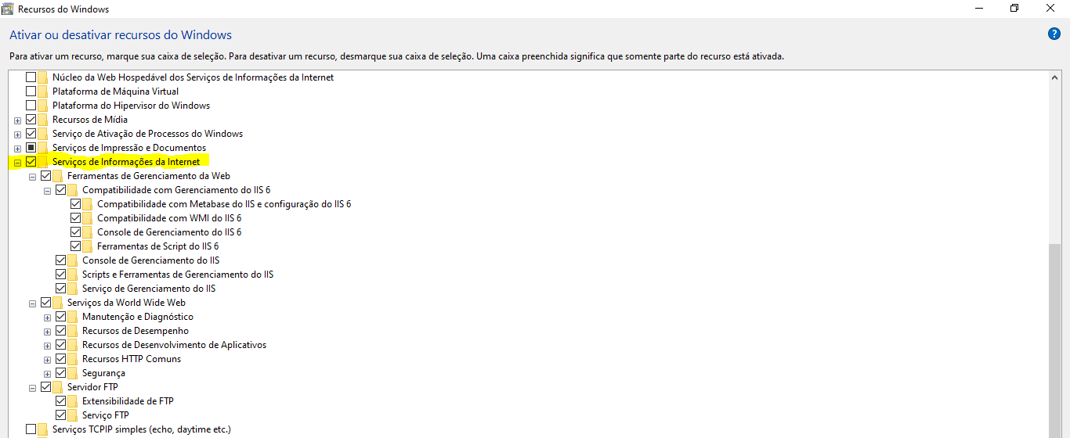

A máquina vai precisar ser reiniciada.

Abrir a solução no visual Studio 2017

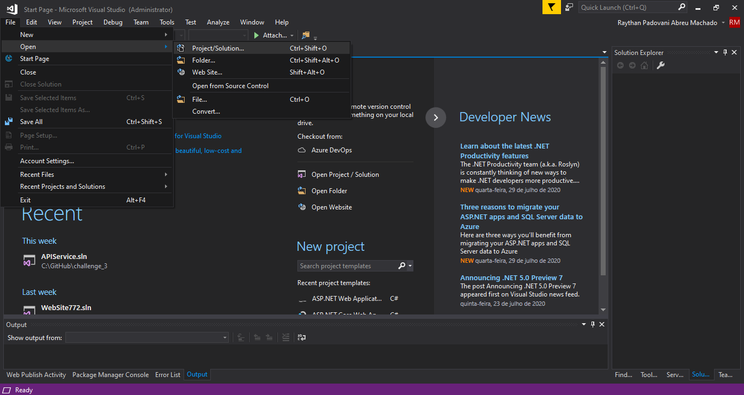

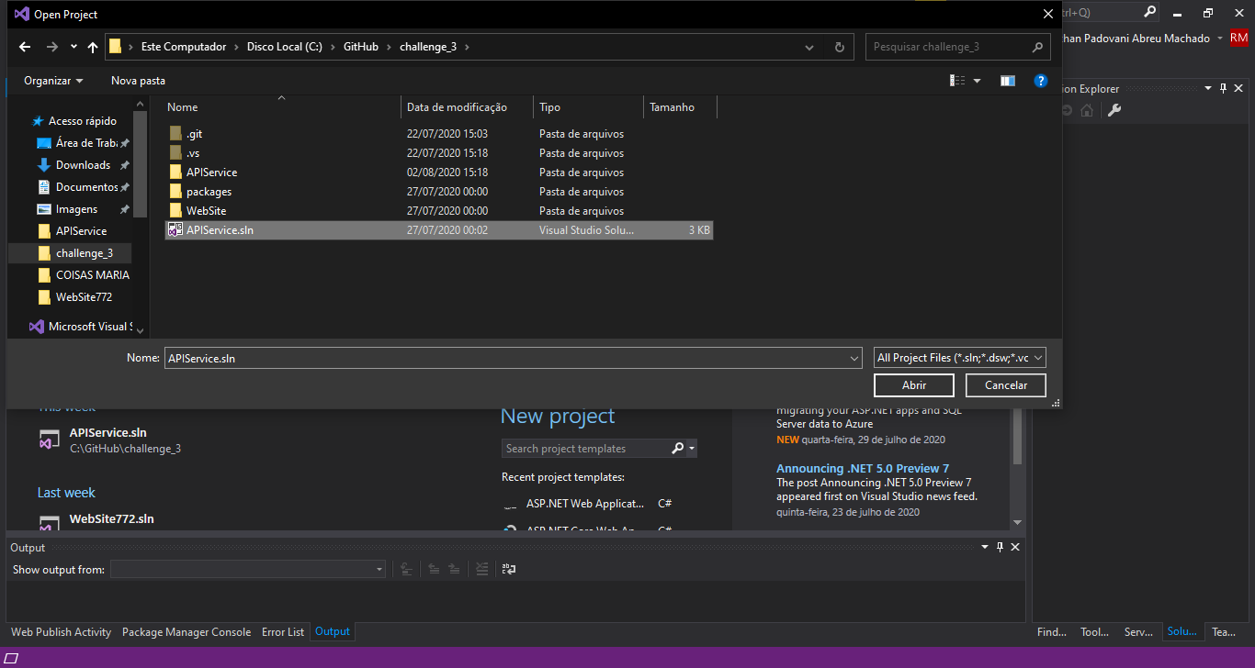

Publicar o projeto APIService onde desejar.

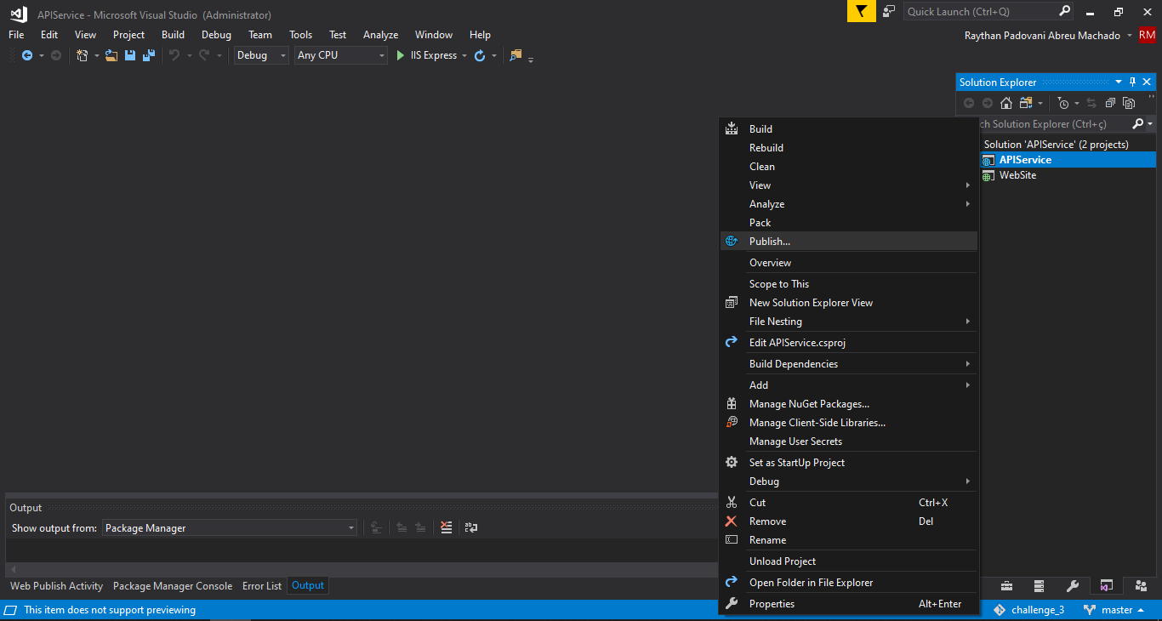

Publicar o WebSite onde desejar

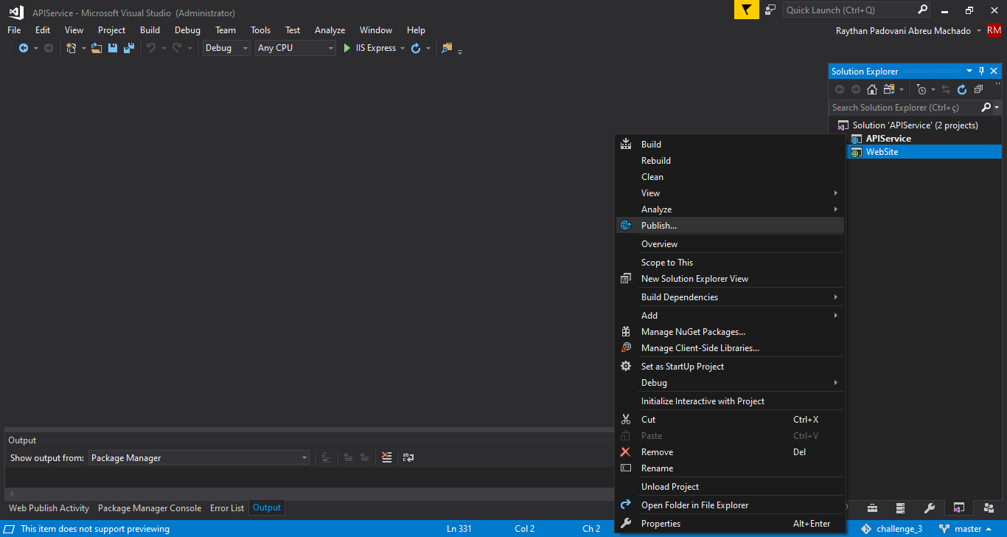

Abrir o IIS e adicionar o pool de aplicação sem código gerenciado.

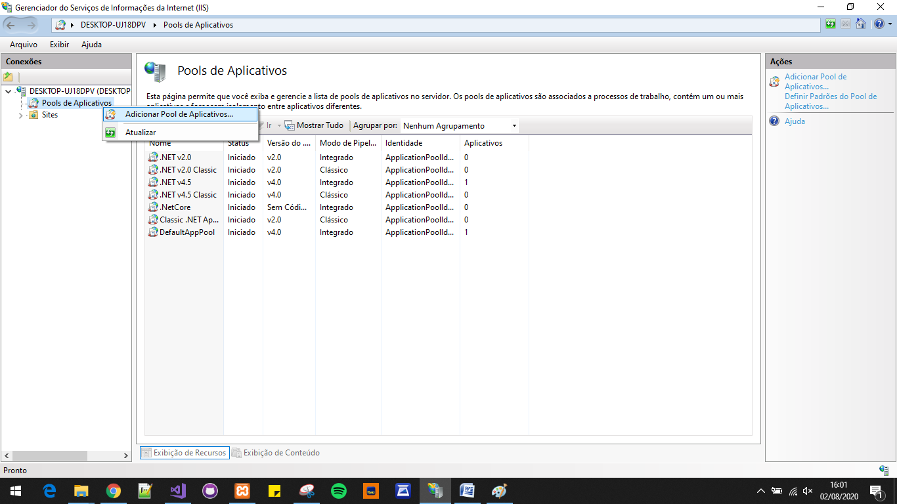

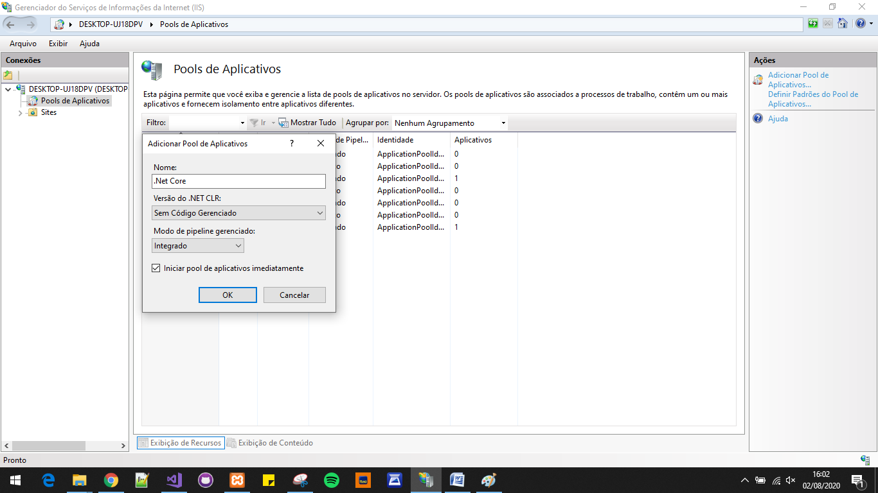

Abrir o IIS e adicionar os sites de aplicação.

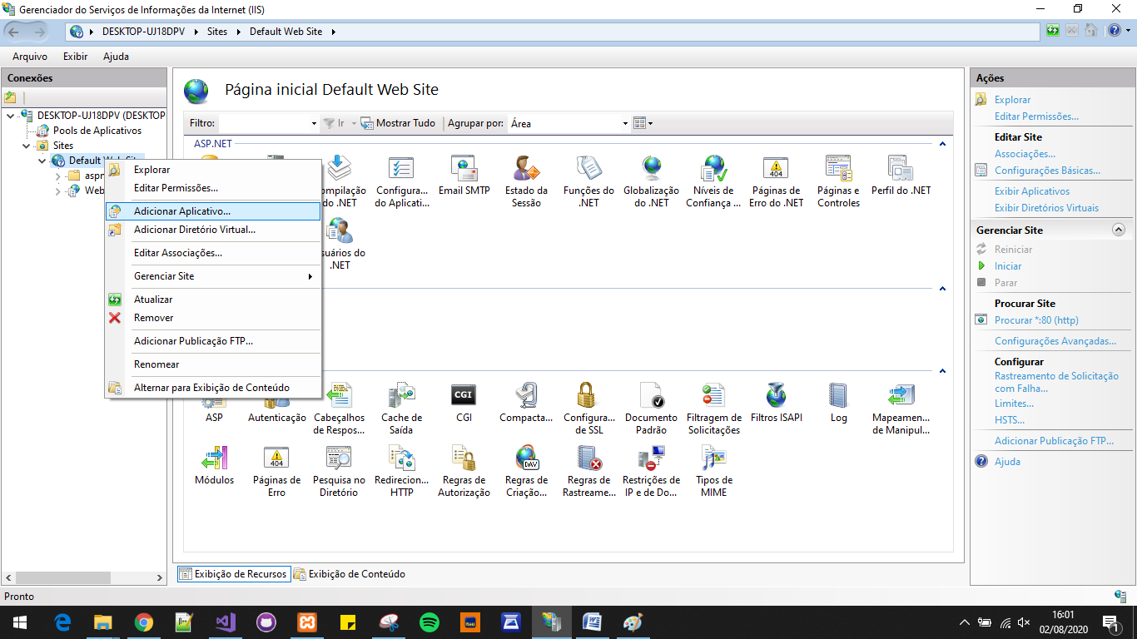

O primeiro a ser adicionado deve ser o site da API com alias descrito como APIService, o pool de aplicações definido como .NetCore e path para a pasta onde foi publicado o projeto APIService

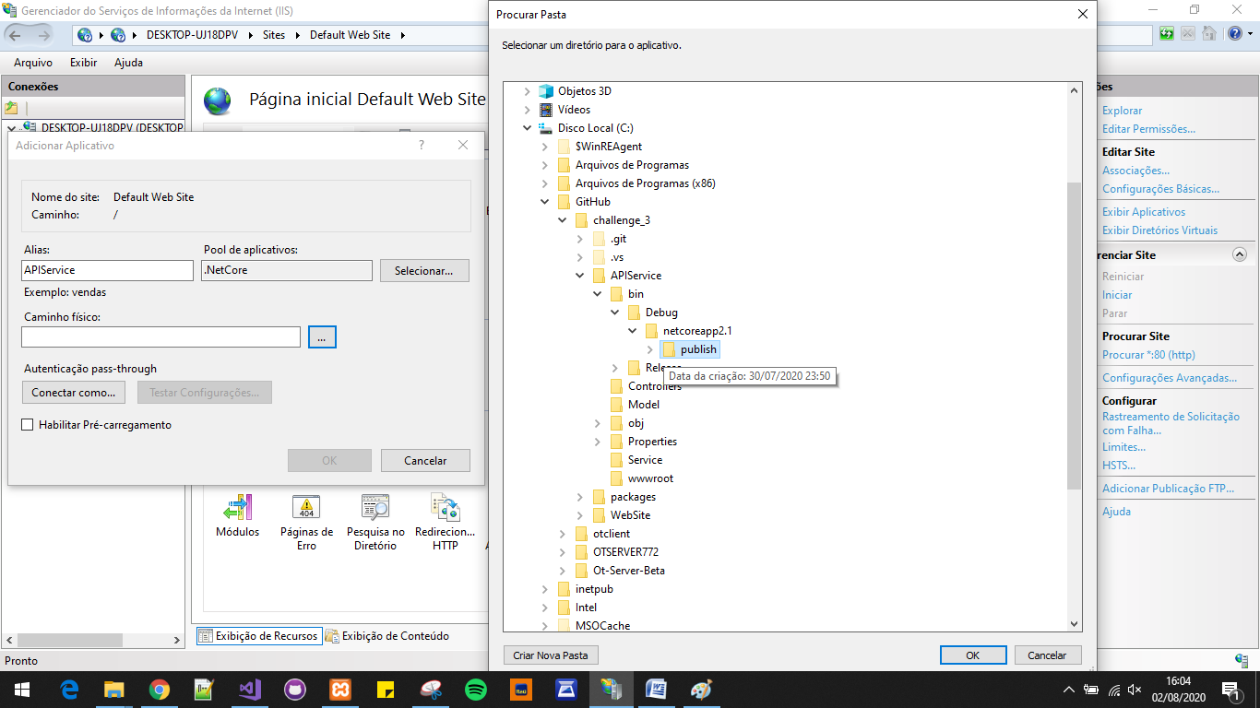

Adicionar outra aplicação com alias WebSite, pool de aplicações .NET v4.5 e path para a pasta onde foi publicado o projeto WebSite.

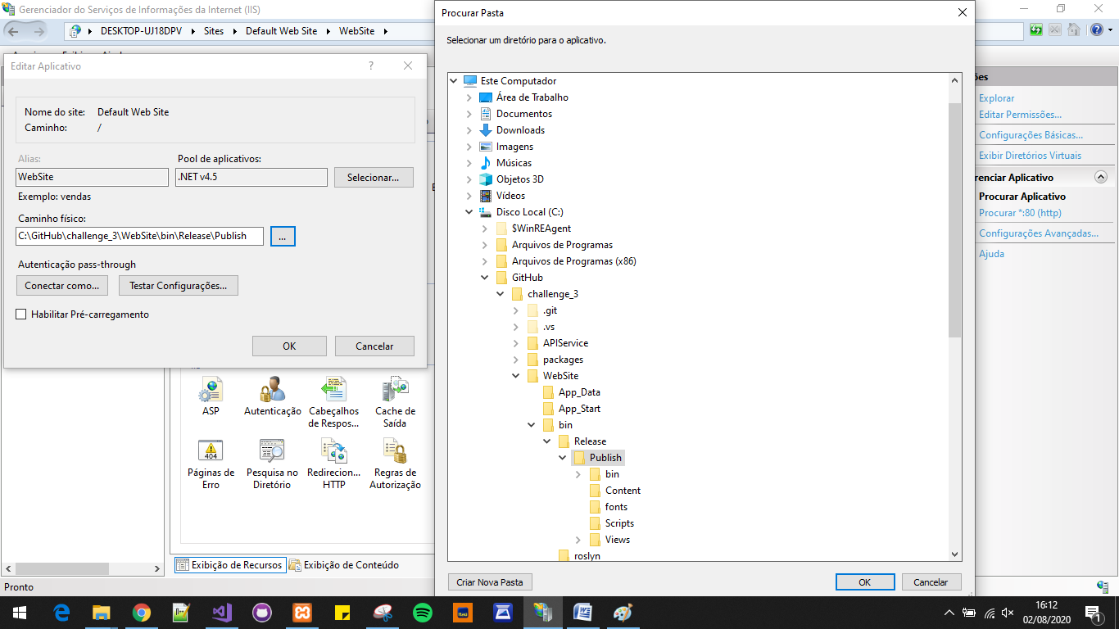

Validar se o site está funcionando corretamente.

<http://localhost/WebSite>

